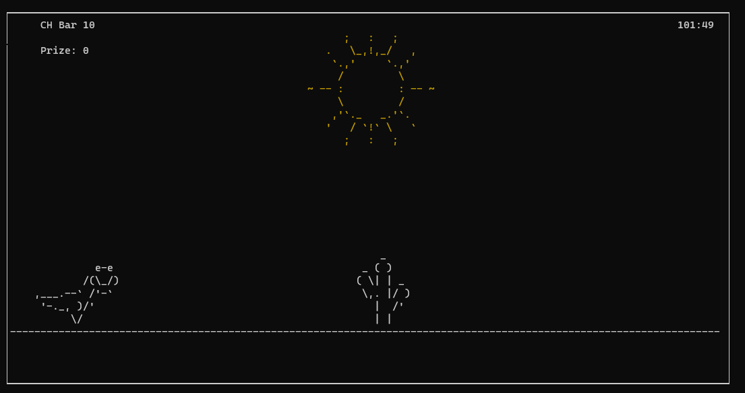

Manuale

Utente

*Chrome*

*Dinosaur*

*Chrome - Dinosau**r*

**Descrizione del gioco:**Chrome dinosaur è un gioco dove si controlla un dinosauro con le frecce su e giù della tastiera o con la barra spaziatrice.  
Il gioco consiste nell’evitare degli ostacoli (tipo il cactus) e cercare di non morire per un periodo di tempo il più possibile.

**Come installare il gioco:**Su google chrome (o altri motori di ricerca, come firefox, edge…) cercare il sito ufficiale del gioco, crearsi un account personale e alla fine installarsi il gioco.  
Sul desktop apparirà un’icona del dinosauro con scritto   
“install chrome dinosaur”.  
Aprendolo, il pc chiederà se l’app può apportare modifiche sul dispositivo.

**Menu principale**

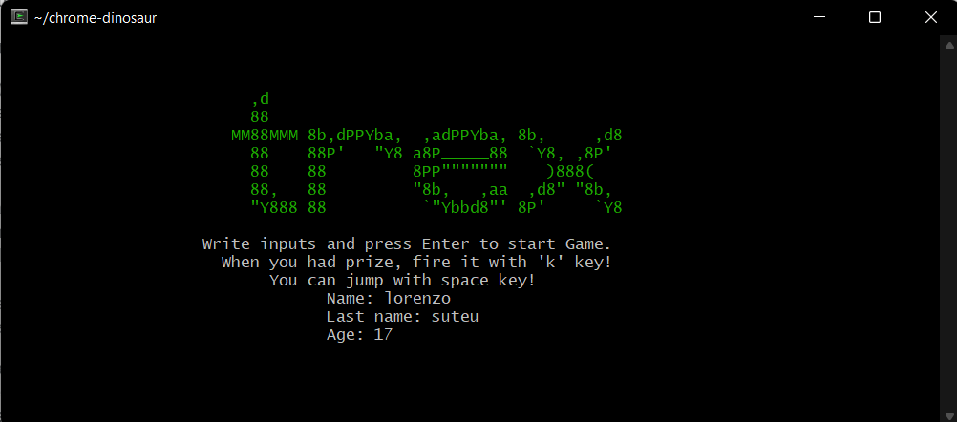

Questo è il menù principale che viene mostrato appena compilato il gioco dove ti viene chiesto come ti chiami e quanti anni hai.

**Controlli**

Per giocare dopo aver superato la schermata iniziale dando l’invio all'età il gioco inizia subito e vi si trova il dinosauro che va avanti e in prossimità del cactus deve saltare premendo il tasto tab nel caso il cactus venga stato in modo corretto il gioco continuerà, nel caso il cactus non venga saltato il gioco si interrompe e potrai scegliere se giocare premendo “r” o uscire dal gioco premendo “q”.

**Schermate di gioco**



Appena compilato il gioco

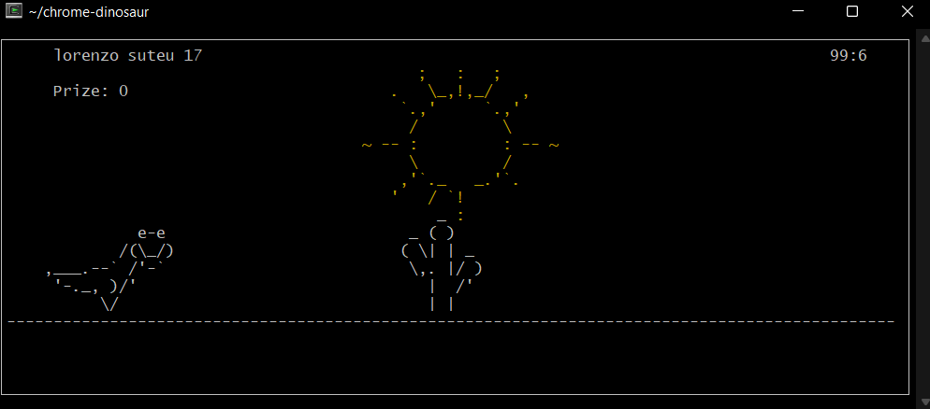

In gioco

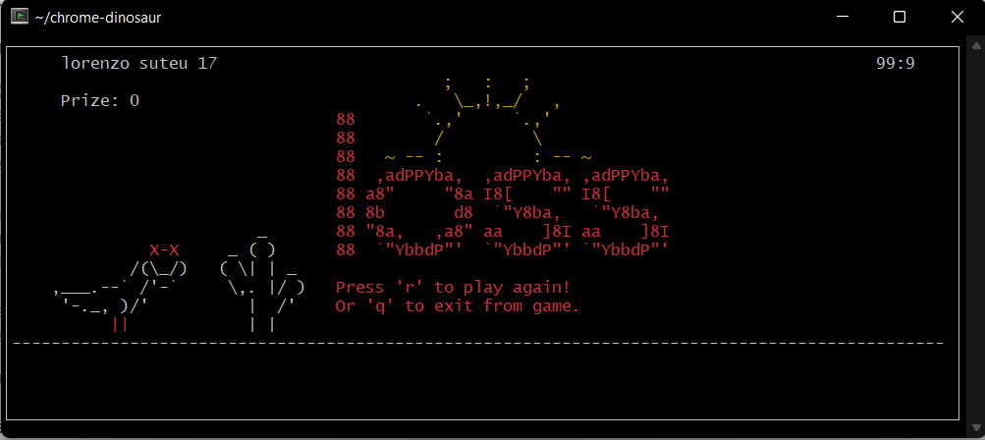

Quando perdi e puoi scegliere se giocare ancora o uscire dal gioco

**CHIUSURA DEL GIOCO:**

Esiste prevalentemente un modo per uscire dal gioco, al momento in cui il giocatore perderà, e quindi l'apparizione della scritta “LOSS”, ovvero “hai perso”, si potranno fare due cose: iniziare dall’inizio per la seconda volta e ritentare il gioco, premendo la lettera “r” (retry), oppure chiudere il gioco con la lettera “q” (quit).

Ovviamente la tecnica più semplice per chiudere il gioco è premere la solita “X” in alto a destra dello schermo. Di seguito la schermata, mostrata anche precedentemente in cui mostra il menù di quando il giocatore perde il round.

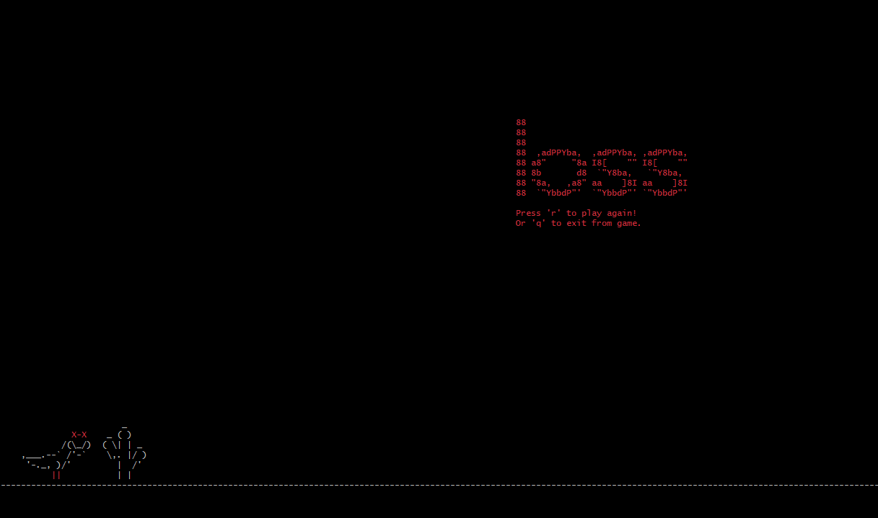

**RISOLUZIONE DEI PROBLEMI:**

Nel gioco potrebbero insorgere diversi problemi, che ne potrebbero compromettere la giocabilità, ecco un elenco dei più frequenti:

* Se tenuta premuta per troppo tempo la barra spaziatrice, il dinosauro nel gioco si ritroverà nello stato di salto per tutto il gioco.
* A volte il delay tra premere la barra spaziatrice e il salto effettivo del dinosauro, può comportare a un ritardo nel salto e a volte anche a perdere la partita.
* Un problema di tipo grafico invece è il fatto che gli elementi che compongono il dinosauro potrebbero mischiarsi con gli elementi di uno degli ostacoli, e quindi creare non poca confusione.

 Dopo aver elencato i vari problemi di questo gioco, è giusto soffermarsi su come risolverli: per quanto riguarda il primo è necessario evitare di tener premuto la barra spaziatrice, mentre per gli altri problemi è necessario fare delle correzioni nel codice.

**Crediti:**

Cordaro Matteo, Camandona Lorenzo, Suteu Mihai Lorenzo, Mauro Sgarzi.